学生参加学科竞赛网上报名流程(试用版)
第一步、登陆试验教学管理系统 www.sygl.btbu.edu.cn 进入系统主界面，如下图：
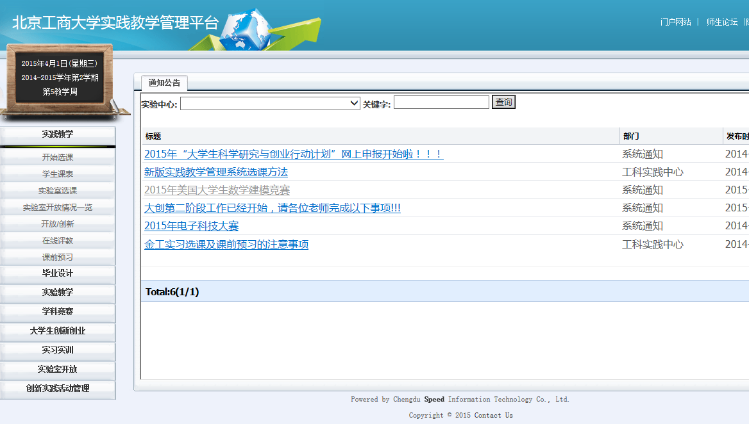
点击学科竞赛报名网上通知
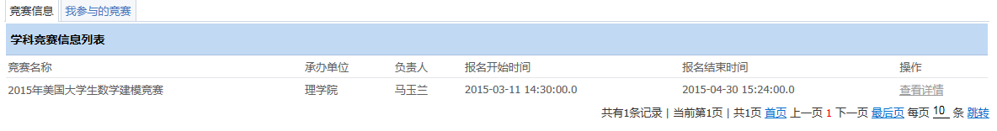
进入下一个系统界面，如图：

点击“查看详情”按钮

第二步、开始正式报名 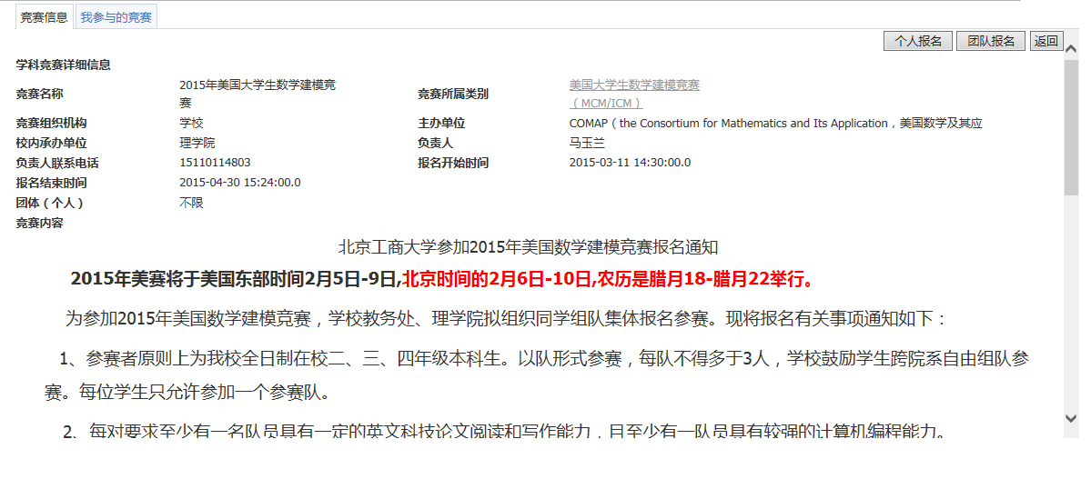点击“个人报名”则进入个人报名界面，如图：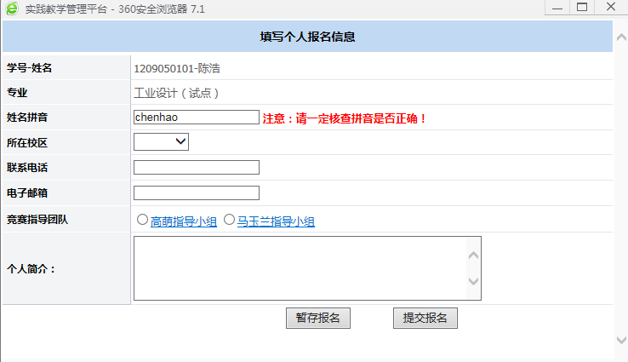
选择“个人报名”还是“团队报名”
阅读
报名通知
仔细填写每一项信息
填写完信息后可以选择暂存报名和提交报名
如果选择 个人报名则进入下一个界面，如图：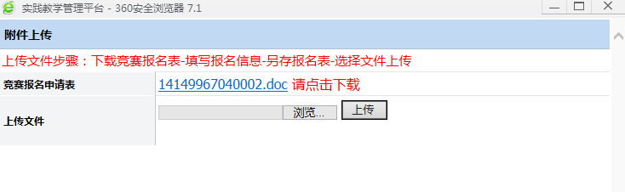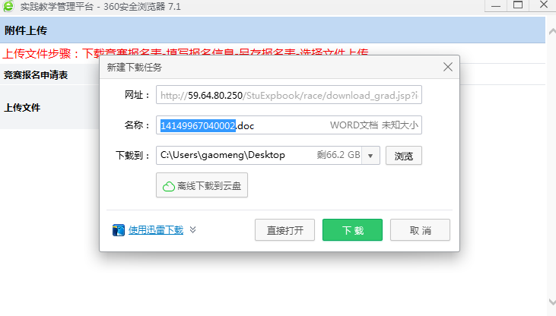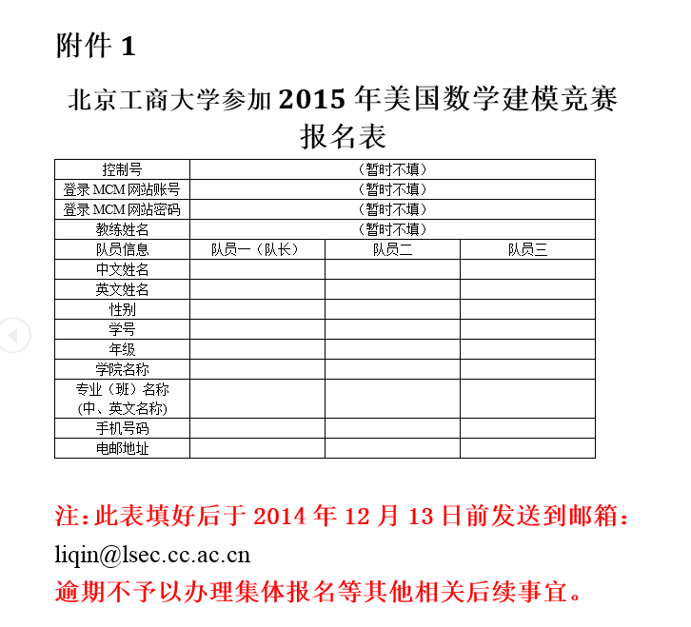
点击下载报名表
仔细填写报名表内容
然后选择上传填写完整的报名表，如图：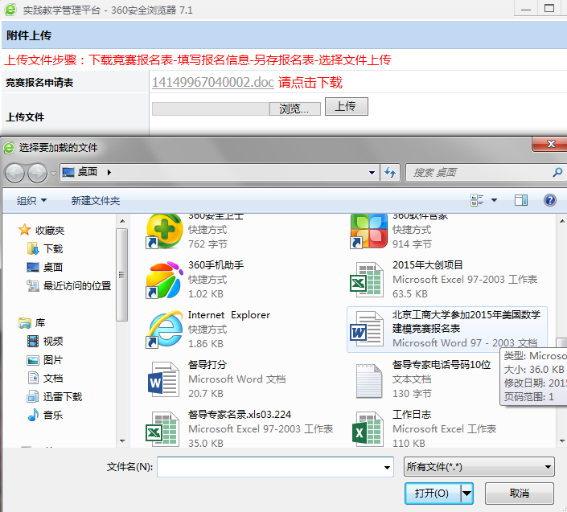
点击浏览选择文件上传
报名表
点击“团队报名”则进入个人报名界面，如图：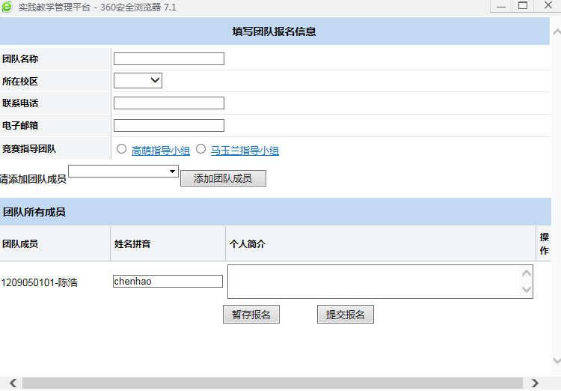
仔细填写每一项信息
填写完信息后可以选择暂存报名和提交报名
团队报名以此相同，不再重复。
第三步、在主界面我参与的比赛中能看见我报名参加比赛的相关信息。如图：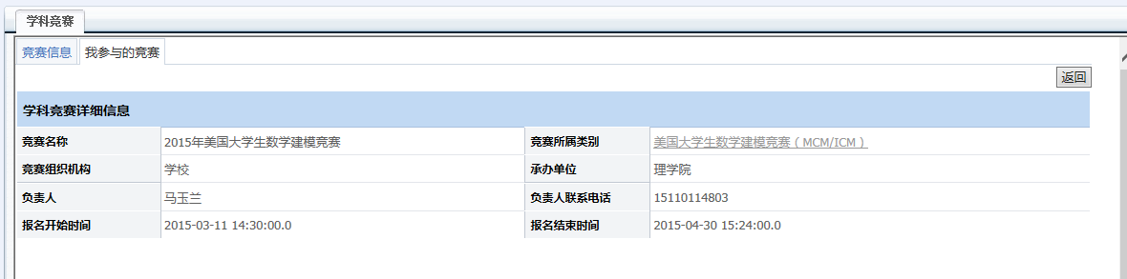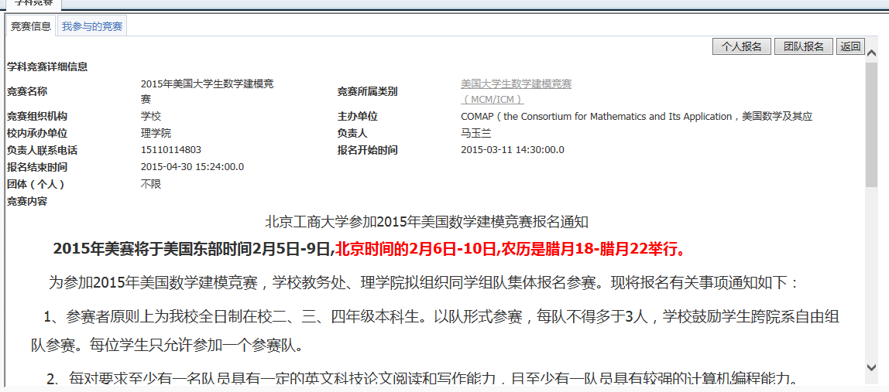
在我参与的竞赛中能看见正在参与的和已经参与的比赛的相关信息，如图：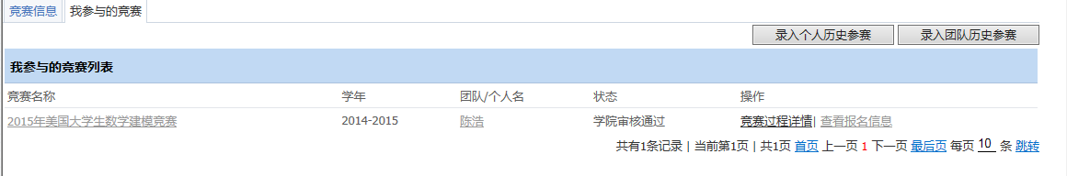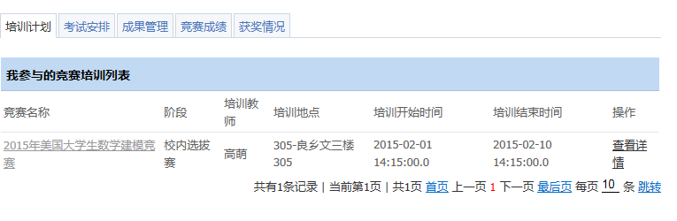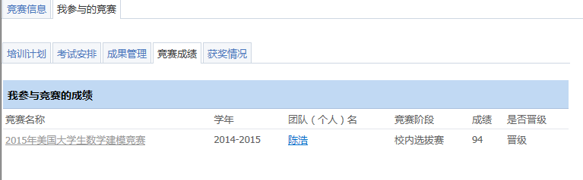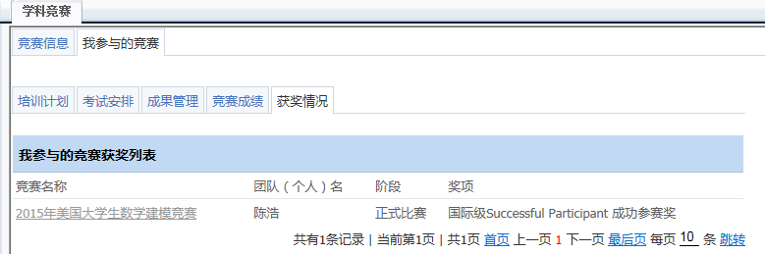
点击竞赛过程详情
培训计划安排由学院教学秘书（管理员）在系统中录入
学生成绩由学院教学秘书（管理员）在系统中录入
获奖等级由学院教学秘书（管理员）在系统中录入
第四步、学生可以通过系统中“我参与的竞赛下”的“作品情况”上传作品
具体见下图：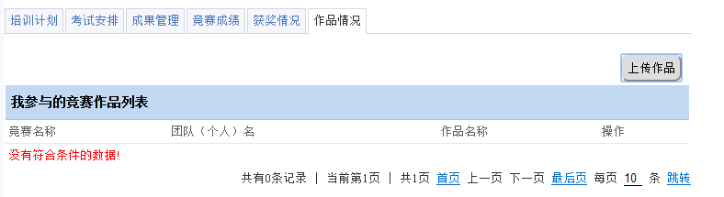
点击上传作品：